**IE LA SALLE DE CAMPOAMOR**

**GUIÍA-TALLER**

**GESTIÓN ACADÉMICA PEDAGÓGICA**

**N.º 1 PERÍODO: 4 AÑO: 2020**

**Grado: 9 ÁREA: Matemáticas. Asignatura: Geometría. Áreas Transversales: Tecnología, Lengua Castellana, Educación Artística**

**Elabora: Denys Palacios Palacios**

**TIEMPO: 1 Periodo de clase**

**COMPETENCIA** **Uso de representaciones geométricas para resolver y formular problemas en las matemáticas**

**PROPÓSITO: Utilizar las propiedades de los cuerpos geométricos para resolver problemas del contexto**

**TEMA**: **Cuerpos geométricos**

**DEFINICION**

Los cuerpos geométricos son objetos en los cuales podemos distingue tres dimensiones: largo, ancho y alto.

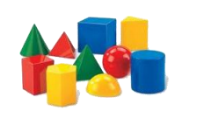

**Elementos de los cuerpos geométricos**

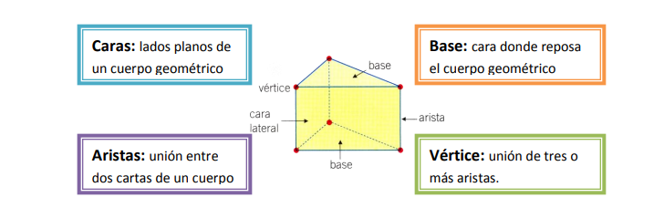

**Clasificación**

Los cuerpos geométricos se clasifican en: cuerpos redondos y poliedros.

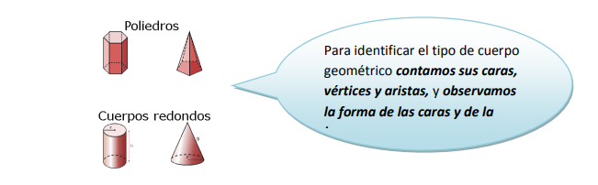

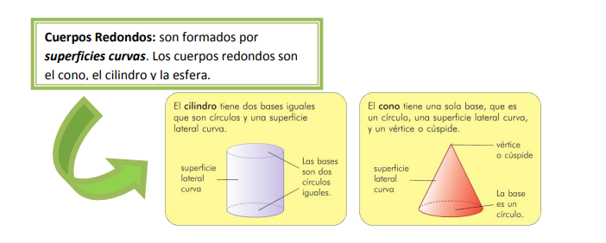

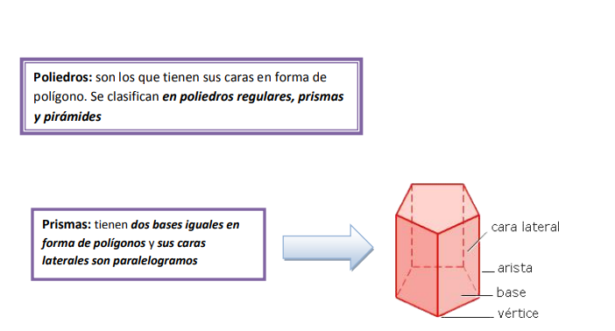

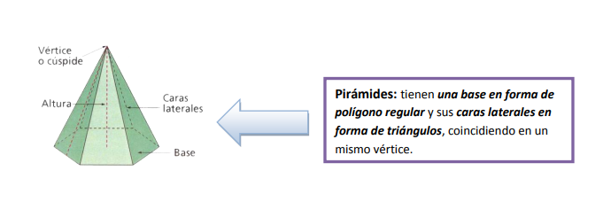

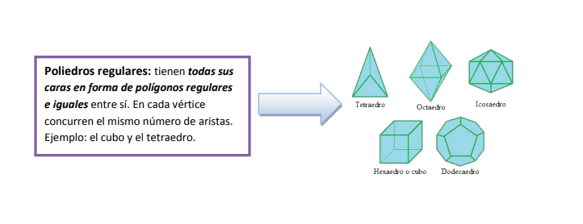

**EL PRISMA**

Un prisma es un poliedro que tiene dos caras iguales y paralelas llamadas bases y sus caras laterales son paralelogramos

**ELEMENTOS PRINCIPALES DEL PRISMA**

1. Bases: Todos tienen dos bases, siendo ambas iguales y paralelas.
2. Cara Laterales: Son paralelogramos comprendidos entre las dos bases.
3. Altura: Es la distancia entre las dos bases.

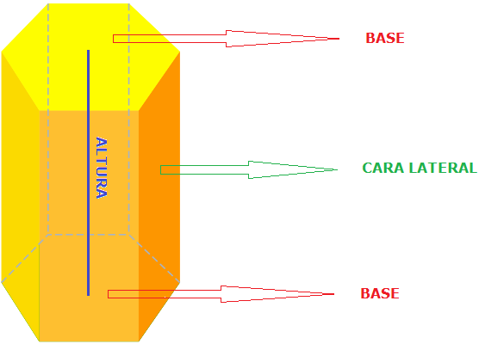

**TIPOS DE PRISMA SEGÚN SU BASE**

1. Irregulares: Son aquellos cuyas bases son polígonos irregulares.
2. Regulares: Son aquellos cuyas bases son polígonos regulares.

Los prismas toman el nombre del polígono de la base:

$$Triangulo→Prisma triangular$$

$$Cuadrado→Prisma cuarangular$$

$$Pentagono→Prisma pentagonal$$

$Hexagono→Prisma hexagonal$

$…………………………………..$

**ÁREA DE UN PRISMA**

Para calcular el área del prisma hay que sumar el área de cada una de las caras que tenga

En el caso del prisma el área se calcula de la siguiente manera.

**Área = 2 × Ab + Pb × h**

Donde

$A_{b }$**es el área de la base.**

$P_{b }$**es el perímetro de la base**

$h$**es la altura del prisma**

**VOLUMEN** **DE UN PRISMA**

Para calcular el área de un prisma simplemente hay que multiplicar el área de la base por la altura.

**Volumen = Ab× h**

$A_{b }$**es el área de la base**

$h$**es la altura del prisma**

**Ejemplos**

1. Un prisma de base cuadrangular de arista básica 5m y altura 9m. Calcular el área y el volumen del prisma

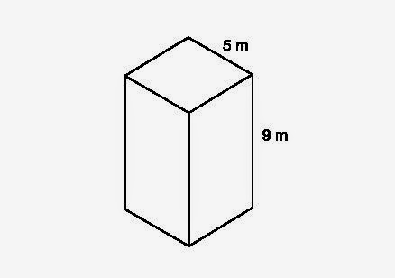

SOLUCIÓN

$l=5m , h=9m$

$$A_{b }=l*l=5m*5m=25m^{2}$$

$$P_{b }=4l=4\left(5m\right)=20m$$

$A_{T }=2A_{b }+P_{b }*h=2\left(25m^{2}\right)+20m\left(9m\right)$

$A_{T }=50m^{2}+180m^{2}=230m^{2}$

$V=A_{b }*h$**= $25m^{2}*9m=225m^{3}$**

1. Hallar el área total y el volumen de un prisma triangular cuya base mide 10x43 con una altura de 42 cm; si la altura del prisma mide 60cm.

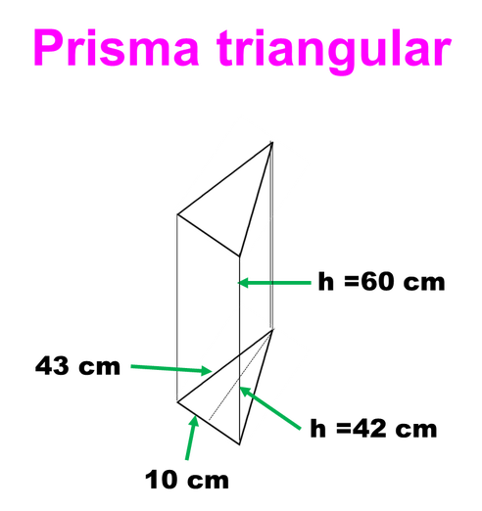

Solución

$$b=10cm, h_{t}=42cm, h_{p}=60cm , A=? , V=?$$

$A_{b }=\frac{b*h_{t}}{2}=\frac{10cmx42cm}{2}=\frac{420{cm}^{2}}{2}=210{cm}^{2}$

$P_{b }=43cm+10cm+43cm=96cm$

$A_{T }=2A_{b }+P_{b }*h_{p}=2\left({210cm}^{2}\right)+96cm\left(60cm\right)$

$A_{T }={420cm}^{2}+57{60cm}^{2}=6180m^{2}$

$V=A_{b }*h_{p}= 210{cm}^{2}*60cm=12600{cm}^{3}$

1. Halla el área y el volumen de este prisma de base hexagonal regular, de 10cm de lado, apotema 8.66cm y altura 25cm.



Solución

$$l=10cm, h_{p}=25cm , A=? , V=?$$

Recordemos que el área de un hexágono es $\frac{pxa}{2}$

$A_{b }=\frac{pxa}{2}=\frac{6(10cm)(8.66cm)=}{2}=\frac{519.6{cm}^{2}}{2}=259.8{cm}^{2}$

$P_{b }=nl=6(10cm)=60cm$

$A_{T }=2A_{b }+P_{b }*h_{p}=2\left({259.8cm}^{2}\right)+60cm\left(25cm\right)$

$A_{T }=519.6{cm}^{2}+1500{cm}^{2}=2019.6{cm}^{2}$

$V=A_{b }*h_{p}= 259.8{cm}^{2}*25cm={6495cm}^{3}$

**CIBERGRAFIA**

<https://youtu.be/N8q0pk6hfCQ>

<https://youtu.be/l5IqqjnwXDA>

<https://youtu.be/R_2iYfyKtCU>

<https://youtu.be/CIz8aDrO_9c>

EVALUACION.

Calcula el área y el volumen de los siguientes prismas.

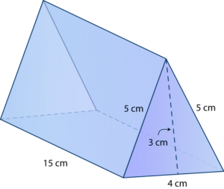

1. Calcular el área y el volumen de un prisma pentagonal regular, sabiendo que cada lado del pentágono mide 6cm, que la altura mide 15 cm y la apotema de la base mide 5 cm.

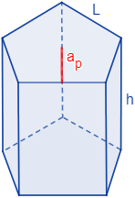

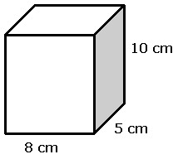

**Nota: La evaluación se puede realizar por parejas en el cuaderno, escribir el nombre de los integrantes y enviar un solo archivo al docente.**

**Plazo hasta el lunes de 19 de octubre de 2020 a las 5:00 pm**